兴隆观测基地2.16米天文望远镜
高分辨率光纤光谱仪（HRS）
用户手册

中国科学院国家天文台兴隆观测基地
二〇一三年八月

目 录

1. 光谱仪介绍 3
1.1 望远镜卡焦接口部分： 3
1.2 光纤接口和中继模块 3
1.3 高分辨率光纤光谱仪本体 5
1.4 CCD图像采集部分 7
2. 光谱仪工作前准备 8
2.1 准备步骤 8
3. 光谱仪卡焦导星程序使用方法 8
3.1 导星CCD在卡焦位置及部件 8
3.2 导星控制计算机桌面运行程序为AVTUniCamViewer 9
3.3 为配合自动导星，控制望远镜程序特别增加HRS选项，接收导星误差信号 11
4. 光谱仪卡焦部分控制程序使用方法 12
4.1 光谱仪电控柜的操作 12
4.2 恒温箱循环恒温器的使用 12
4.3 光谱仪控制系统软件的操作 12
5. 光谱仪观测图像采集程序使用方法 18
5.1 用户登录 18
5.2 启动CCD采集程序 18
5.3 连续观测使用方法 20
6. 光谱仪数据远程存储方法 23
6.1 新打开一个xterm窗口 23
6.2 可以使用系统自带的ftp图形界面传送传送方式同样适用sftp，具体设置已经设好 23
7. 2.16米望远镜高分辨率光纤光谱仪主要技术指标 23

图 表 目 录

图 1-1 卡焦接口单元 3
图 1-2 光纤输入端：微透镜把望远镜F/9的光束转化为F/3.8的光束，输入的光纤； 4
图 1-3 光纤输出端：微透镜把光纤F/3.8的光束转化为适合光谱仪准直镜F/10的光束。 4
图 1-4 216圆顶观测室光纤进入地面 5
图 1-5 2.16米望远镜高分辨率光纤光谱仪本体光路图 6
图 1-6 2.16米望远镜卡焦高分辨率光纤光谱仪本体 6
图 1-7 光谱仪激光调试光路图 7
图 1-8 CCD量子响应曲线 7
图 3-1 导星CCD在卡焦接口位置 8
图 4-1 光谱仪控制系统 13
图 4-2 文件菜单 14
图 4-3 工作模式选择 14
图 4-4 调焦图 15
图 4-5 离焦诊断 15
图 4-6 狭缝图 17
图 4-7 Hartmann门 17
图 4-8 碘盒图 17
图 4-9 远程控制 18
图 5-1 观测程序全图 19
图 5-2 图观测程序各选项功能图 20
图 5-3 连续观测程序使用例图 21
图 5-4 平场图片 21

光谱仪介绍
仪器总体分4个单元：
- 望远镜卡焦接口部分：
该单元可以实现卡焦原有仪器与高分辨率光纤光谱仪工作模式的切换，光谱仪定标系统、及后期Tip/Tilt系统也安装或者连接在此接口单元上。并且配备碘蒸气盒及其热控装置。
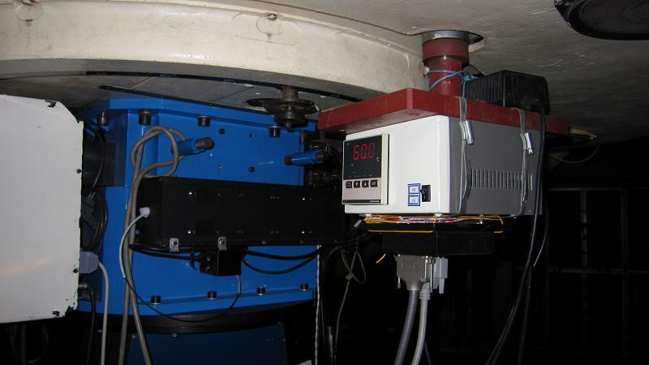
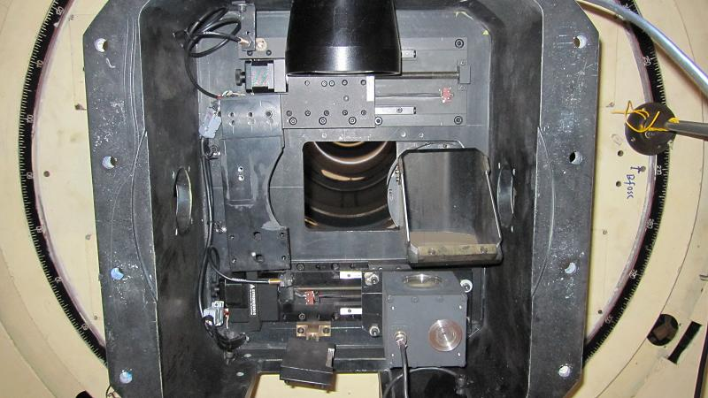
图 1-1卡焦接口单元

- 光纤接口和中继模块
该模块采用微光学元件（例如微透镜组）进行焦比转化，实现望远镜和光谱仪的高效率的连接。
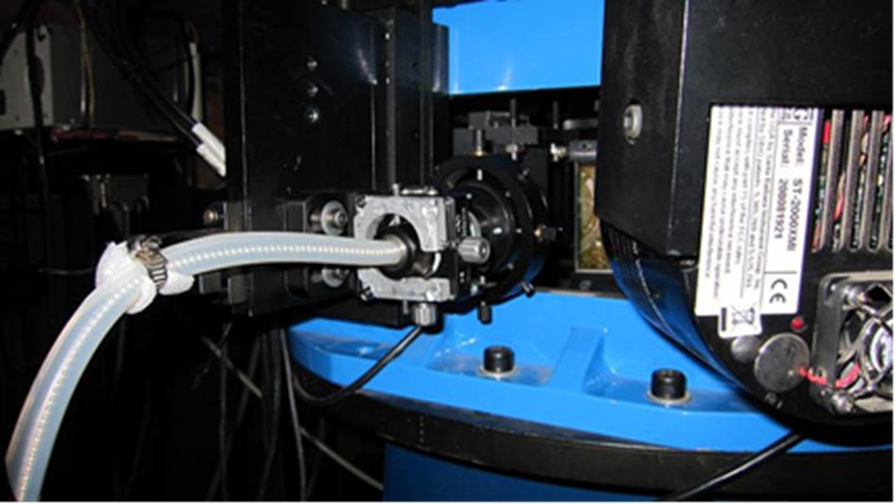
图 1-2 光纤输入端：微透镜把望远镜F/9的光束转化为F/3.8的光束，输入的光纤；
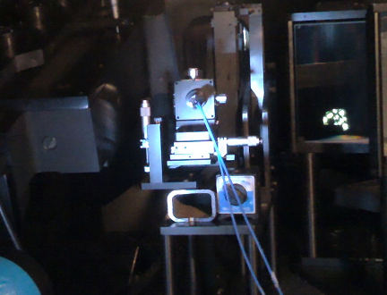
图 1-3 光纤输出端：微透镜把光纤F/3.8的光束转化为适合光谱仪准直镜F/10的光束。
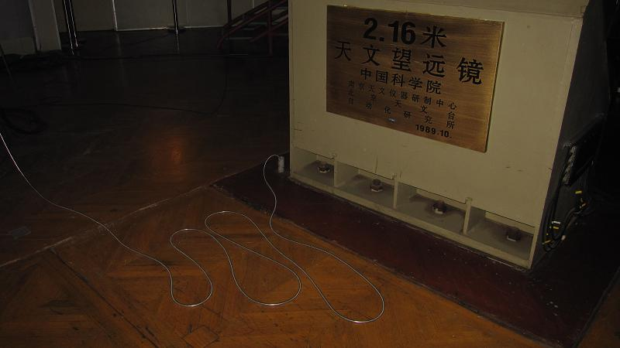
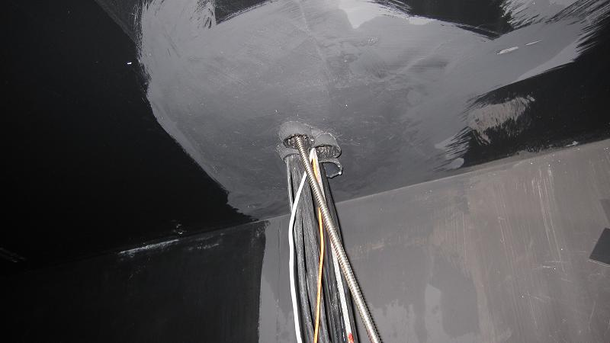
图 1-4 216圆顶观测室光纤进入地面
- 高分辨率光纤光谱仪本体
该仪器可实现恒星视向速度的测量和高分辨率高信噪比的恒星参数和丰度的测量，必须要求光谱图像的高度稳定性和波长定标的高度精确性，这就对仪器的光、机系统的稳定性要求极高。
光谱仪采用“阶梯光栅+横向色散棱镜”的分光方式。准直镜系统采用改进后的白瞳设计思想,起到减少杂散光和缩小横向色散元件的作用，光束口径为150mm，整个光路紧凑。其光路如图1，从光纤传过来的光束经过变换被送入光谱仪本体的入射狭缝，经主准直镜（离轴抛物镜）和阶梯光栅色散后，被主准直镜聚焦，小反射镜将光路折叠，光束通过即时狭缝和传输准直镜（离轴抛物镜）变为平行光。为了使阶梯光栅得到的高级次重叠光谱有足够横向色散，使用两块棱镜，交叉色散后的光束由照相镜头（采用多片高透过率透镜组）成像到CCD像面。
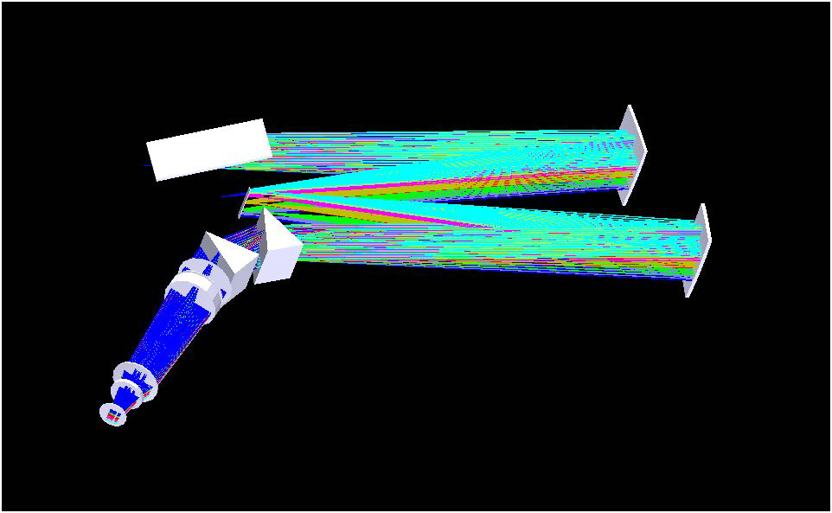
阶梯光栅
CCD
入射狭缝
小反射镜
棱镜
照相镜
传输准直镜
主准直镜
图 1-5 2.16米望远镜高分辨率光纤光谱仪本体光路图
图 1-6 2.16米望远镜卡焦高分辨率光纤光谱仪本体

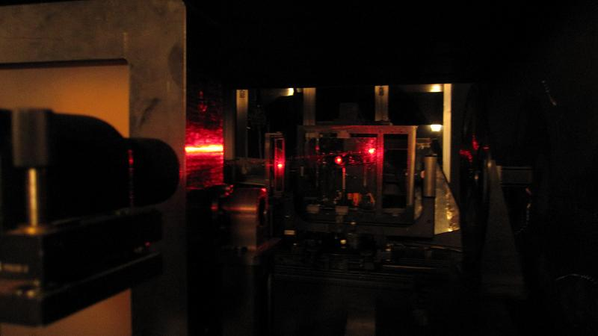
图 1-7 光谱仪激光调试光路图
- CCD图像采集部分
CCD芯片型号：E2V CCD203-82；
面积及大小：49.2X49.2mm，4096×4096Pixels，12µm/pixel ；
背照明一级红敏科研芯片，四门读出，一次加注液氮维持20小时，液氮制冷温度为-106℃。
增益1档时，读出速度和噪声： 50k：2.84e- ； 100k：4.29e-； 200k：7.88e-
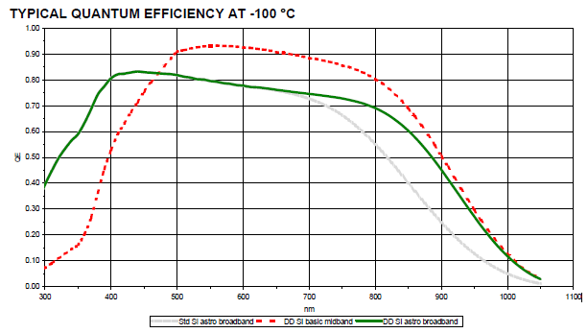
图 1-8 CCD量子响应曲线

光谱仪工作前准备
- 准备步骤
- 每天两次给杜瓦瓶加液氮，时间为每天早晨观测结束或8点，下午16点；
- 每天检查真空电流情况，一般为4.0Kv、5uA左右；杜瓦控制器显示温度约-110度；
- 每天检查折轴房间的空调和去湿机工作情况；
- 检查HRS卡焦控制界面的温度值，应为15±0.1度。如图：

光谱仪卡焦导星程序使用方法
- 导星CCD在卡焦位置及部件
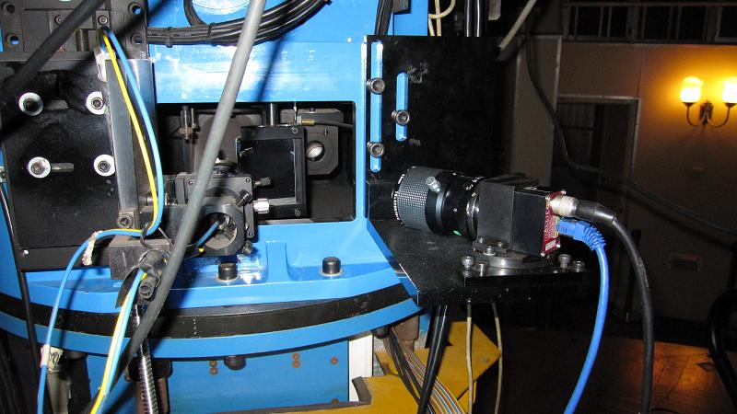
图 3-1 导星CCD在卡焦接口位置

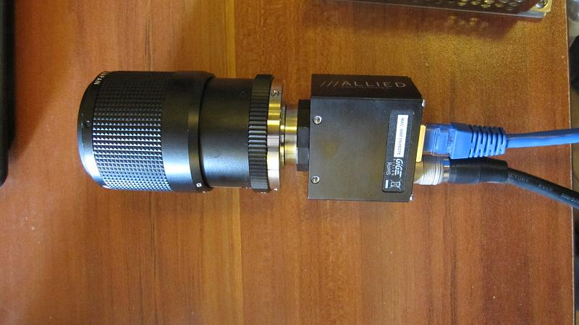
图 3-2 导星CCD实物图
- 导星控制计算机桌面运行程序为AVTUniCamViewer
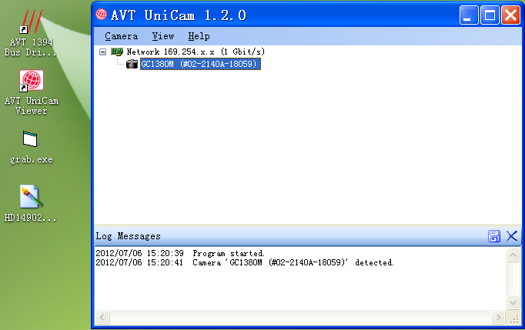
图 3-3 导星CCD GC1380 控制界面
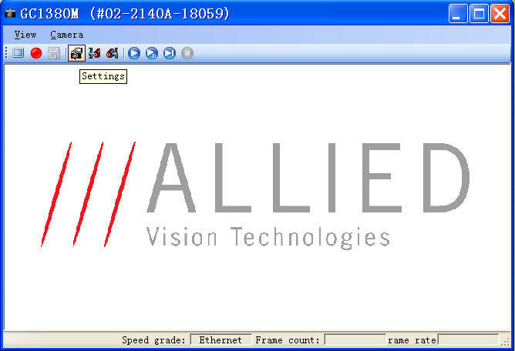
图 3-4 导星程序设置选择
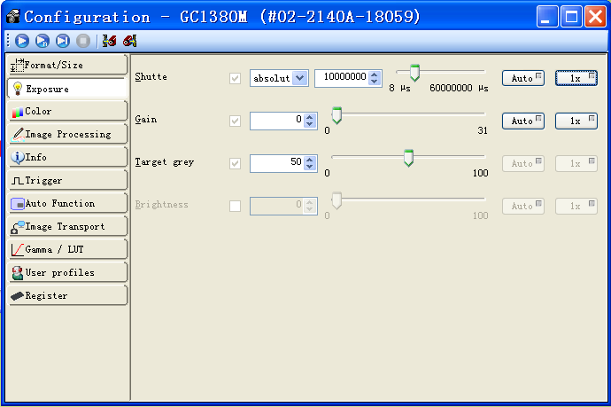
图 3-5 设置曝光时间等参数
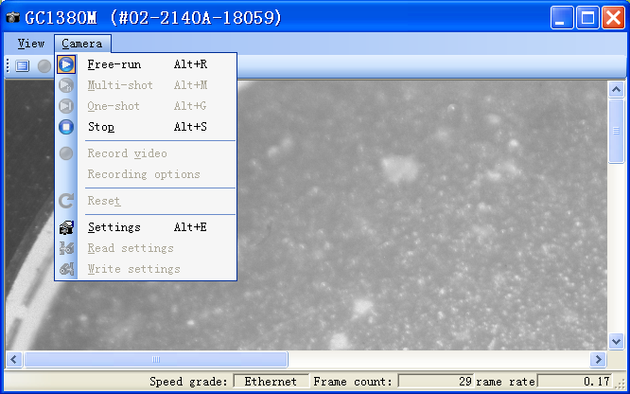
图 3-6 运行Free-run进行图像采集

图 3-7 导星实例
- 为配合自动导星，控制望远镜程序特别增加HRS选项，接收导星误差信号
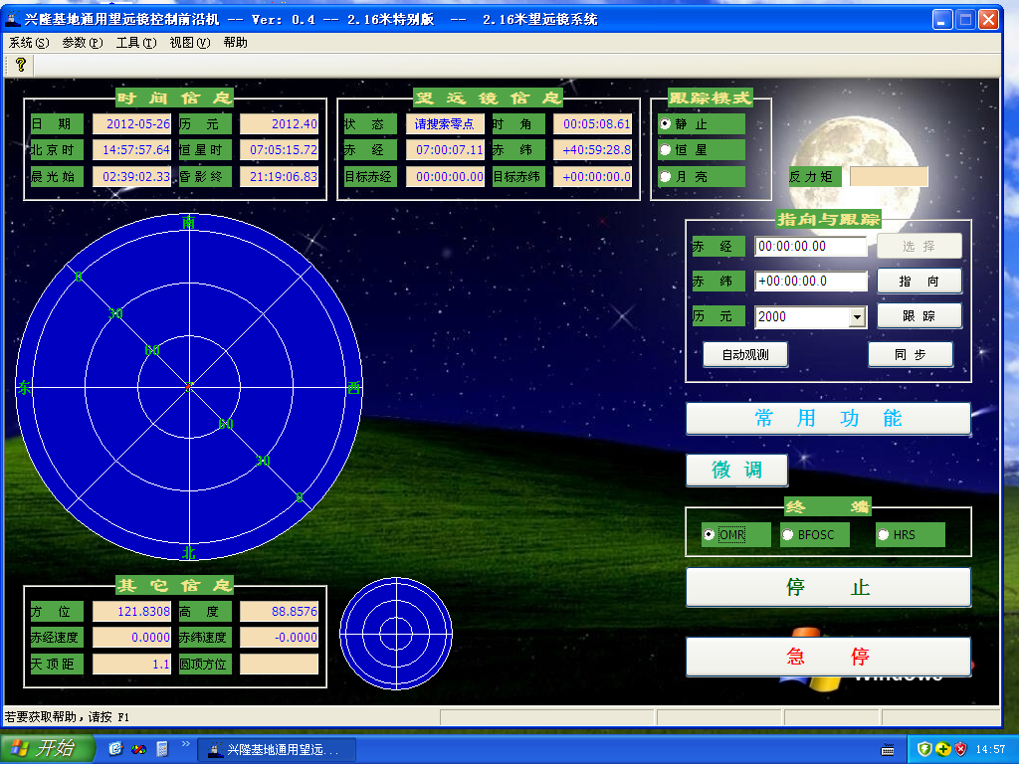
望远镜控制软件界面

光谱仪卡焦部分控制程序使用方法
- 光谱仪电控柜的操作
光谱仪电控柜由主控计算机、控制器功率源、光谱仪控制驱动器组成。在使用光谱仪控制系统时，首先打开光谱仪功率源箱右下角总电源开关，然后依次打开36v，12v，9v，5v-Ⅰ和5V-Ⅱ电源按钮，对应的LED指示灯显示绿色，则各部分电源供电正常。光谱仪控制驱动器箱上的电流表显示的是相应电机的工作电流，电机运动完成后，对应电流表指针指向零。此外，CCD快门控制器在光谱室内，打开右下角电源开关即可正常工作。
- 恒温箱循环恒温器的使用
恒温箱恒温水浴使用的是北京莱伯泰科有限公司的RH20-6A循环水冷却恒温器，具体使用方法请参照随机说明书。
注意事项：需要定期查看水浴槽内有没有缺水？如果缺水需要添加纯净水，不能使用自来水等含杂质的水。
- 光谱仪控制系统软件的操作
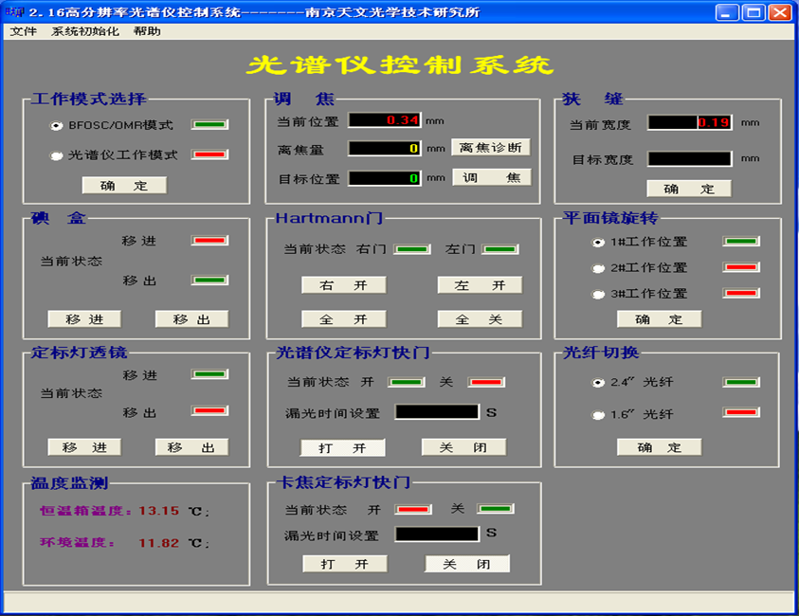
图 4-1 光谱仪控制系统
光谱仪控制系统软件文件名为spectrograph.exe，在电脑E盘下面，直接点击即可以打开软件。光谱仪控制系统软件主要包括工作模式选择、调焦、狭缝、hartmann、碘盒、平面镜旋转、定标灯透镜、光纤切换、恒温箱温度监测等几个功能模块。工控机与底层控制器使用的是以太网连接，对应的本地连接的TCP/IP设置：IP为192.168.0.1，子网掩码为255.255.255.0，默认网关为192.168.0.2。打开软件，软件界面如图4-1所示。打开软件后，所有按钮都呈灰色，必须在点击“系统初始化”菜单后，才能激活工作按钮。
文件菜单：文件菜单包括导入配置文件、保存配置文件和退出系统三个子菜单，保存配置文件是指将当前各运动部件的位置状态等保存起来，以防止意外断电时运动部件的位置状态丢失，建议在每次操作完成后，点击一下保存数据。导入配置文件是和保存数据对应的，如果意外断电后，需要把上次保存的位置状态下载到底层控制器，刷新当前状态。文件菜单项见图4-2
注意事项：主控计算机E盘目录下“光谱仪控制配置文件”文件夹及其子目录下文件不能删除。
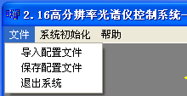
图 4-2 文件菜单
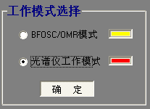
图 4-3 工作模式选择
系统初始化：系统初始化是把当前的运动部件的状态和位置参数，下载到底层控制器。
注意事项：点击“系统初始化”后，等待温度数据显示出现，才能够操作各运动装置。不同的运动装置，不能同时运行（就是必须等一个运动装置运动结束后，才能操作其他装置）。
工作模式选择分为：BFOSC/OMR模式和光谱仪工作模式。状态指示灯，绿色表示当前位置。具体操作：先选取对应的工作模式，再点击确定按钮，则当前状态指示灯变为黄色，显示电机正离开当前位置，向目标位置移动。如图4-3所示。平面镜运动到目标位置后，对应的状态指示灯由红色变为绿色，当前位置由黄色变红色。
注意事项：“定标灯透镜处于移出位置时，工作模式才能够切换；当工作模式处于BFOSC/OMR模式时，定标灯透镜才能够移动。”
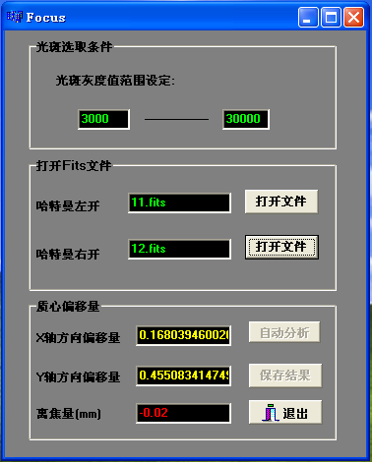
图 4-4 调焦图
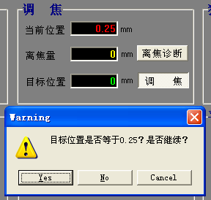
图 4-5 离焦诊断
调焦：调焦分为离焦诊断和自动调焦。调焦窗口如图4-4所示，操作时，直接在目标位置中输入数据，点击“确定”按钮即可。点击“确定”按钮时，会弹出消息提示框，消息提示框中的数据，是在使用离焦诊断时，计算出来的当前位置与离焦量的和，为了防止人为计算错误，所以使用了消息提示框进行确认。如果直接调整，即不使用离焦诊断，则可以直接在目标位置中输入数据，出现消息提示时，直接点击“Ok”即可。
离焦诊断是用来判断光谱仪是否失焦？采用的是经典的Hartmann法。“离焦诊断”是单独一个应用程序，离焦诊断窗口如图4-5所示，使用时，首先在光斑灰度值范围设定中输入光斑中心最大灰度值范围，默认是3000-50000，点击“确定”按钮。然后分别通过点击打开Hartmann门左开和右开的情况下拍摄的图像文件（unsigned int 16bit Fits格式），点击“自动分析”，离焦量会自动计算出来。
当光斑数量比较少的情况下，会提示“匹配光斑过少，请重新设定灰度值范围”，此时可以调节灰度值范围，或者增长曝光时间。
注意事项：
- 调焦设定位置的输入参数最小调节量为0.01mm，输入参数时，小数点后最多2位。如输入“0.111”是绝对不允许的。
- 出现意外情况时，可以直接在调焦栏/当前位置文本框中直接输入实际的位置，如实际位置为0.27mm，则直接在当前位置中输入0.27，然后关闭应用程序，再次打开应用程序时，当前位置则自动显示为0.27mm。
- 使用离焦诊断时，所使用的定标灯电流以及图像的曝光时间建议使用10MA和5秒。计算出来的离焦量在±0.01mm的范围内，调焦就不需进行调节了。
狭缝：狭缝宽度范围为0--4mm，在目标宽度框内输入需要狭缝的宽度值即可调节狭缝的宽度。窗口如图4-6所示。
注意事项：
- 狭缝设定宽度的输入参数最小调节量为0.01mm，输入参数时，小数点后最多2位。如输入“0.155”是绝对不允许的。
- 出现意外情况时，可以直接在狭缝栏/当前宽度文本框中直接输入实际的位置，如实际位置为0.12mm，则直接在当前位置中输入0.12，然后关闭应用程序，再次打开应用程序时，当前宽度则自动显示为0.12mm。
Hartmann门：哈特曼门平时是处于全开状态，当前状态显示左、右都是绿灯。在进行离焦诊断时，才需要单独使用左门和右门。当使用左门打开时，直接点击左开按钮，当前哈特曼门运行到位置后，状态显示为左门指示灯是绿色，右门指示灯是红色的。打开右门同理。Hartmann门窗口如图4-7所示。
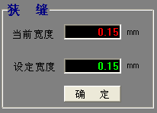
图 4-6 狭缝图
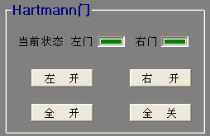
图 4-7 Hartmann门
碘盒移动：碘盒移动窗口如图4-8所示。状态显示和工作模式选择是一样的。操作时直接点击“移进”、“移出”按钮即可。
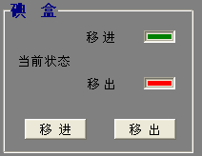
图 4-8 碘盒图

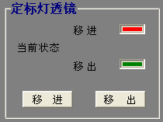
图 4-9 远程控制
定标灯透镜：定标灯透镜主要是“移进”和“移出”两个操作，定标灯透镜窗口如图4-9所示。定标灯透镜的运动和碘盒的操作是一样。
注意事项：当定标灯透镜处于“移进”位置时，工作模式切换为光谱仪工作模式，否则平面镜会碰撞透镜。或者说：“定标灯透镜处于移出位置时，工作模式才能够切换；当工作模式处于BFOSC/OMR模式时，定标灯透镜才能够移动。”
温度监测：温度监测主要用于显示当前恒温箱温度（即光谱仪工作温度）和光谱仪室内环境温度。在C盘根目录下有result.txt文件，该文件记录了恒温箱温度和环境温度的变化情况。
注意事项：result.txt该文件需要定期清理（可以1-2个月清理一次），防止生成的数据量太大，占硬盘空间，可以在主控软件关闭的情况下，直接剪切或删除。

光谱仪观测图像采集程序使用方法
观测程序只在Linux系统下运行，和Bfosc运行程序基本一致。
- 用户登录
用户：ccdev
口令：询问观测助手
- 启动CCD采集程序
打开一个xterm窗口
>lastart弹出下面显示的观测界面
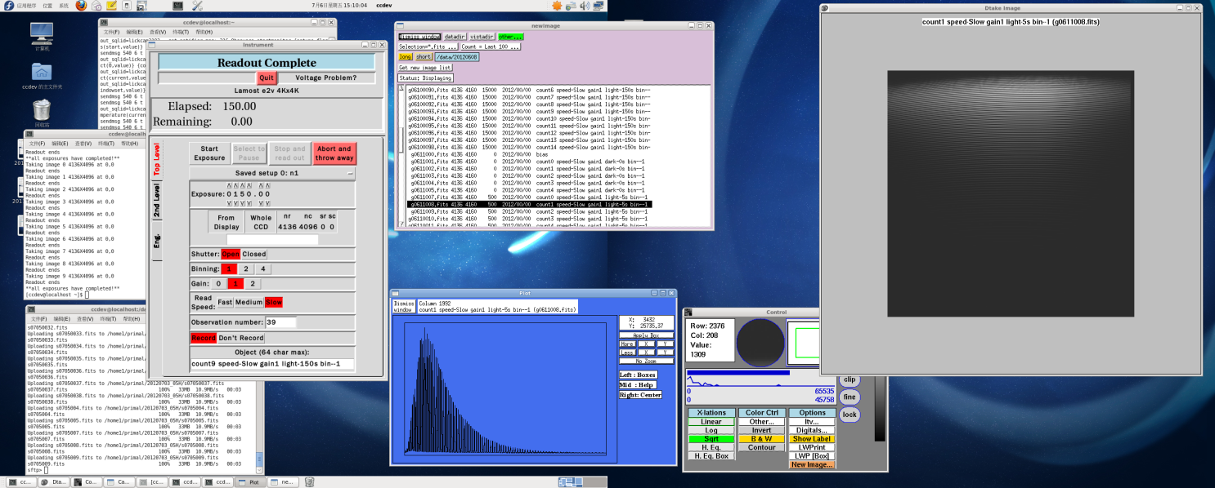
图 5-1 观测程序全图
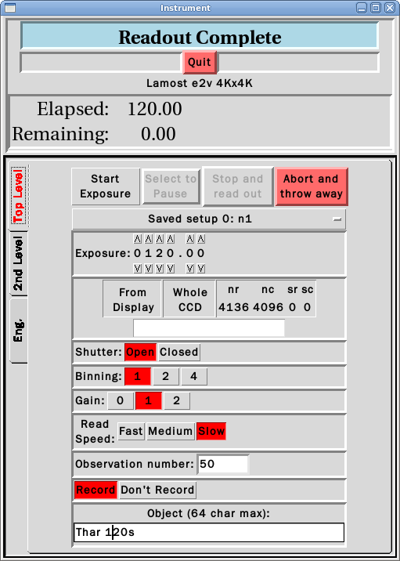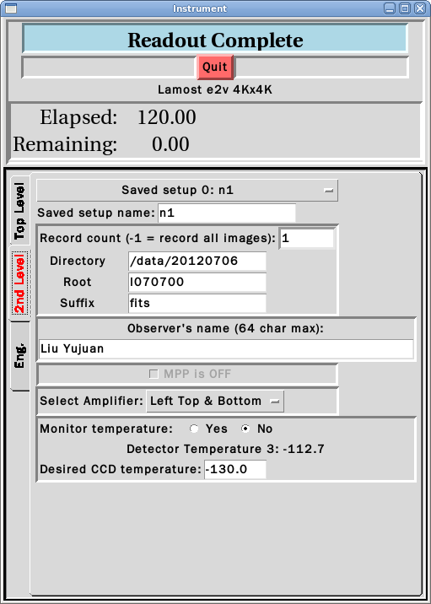
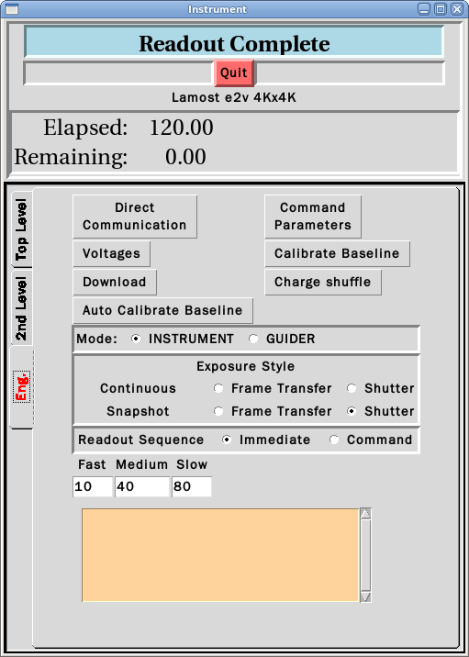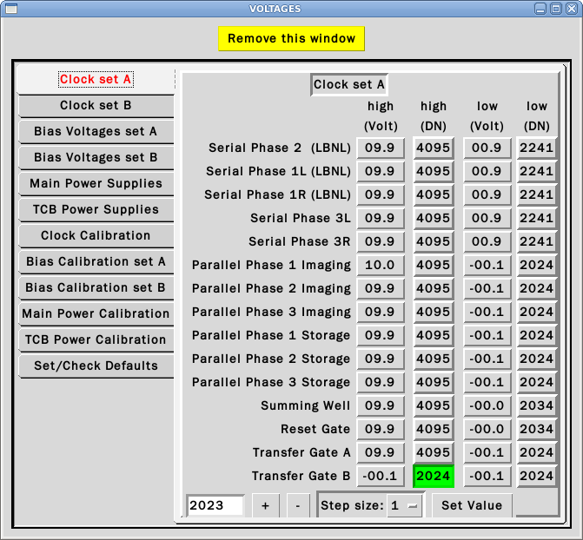
图 5-2 图观测程序各选项功能图
如果退出CCD图像采集界面，只需要在Instrument窗口中点击“Quit”即可。
- 连续观测使用方法
在xterm窗口命令行状态下输入 ./ccdTestCommon X00 YY
X00：以X秒曝光；100代表1秒；
YY：拍摄图像数量
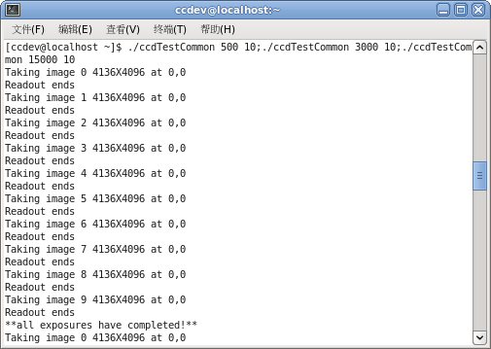
图 5-3 连续观测程序使用例图
图 5-4 平场图片
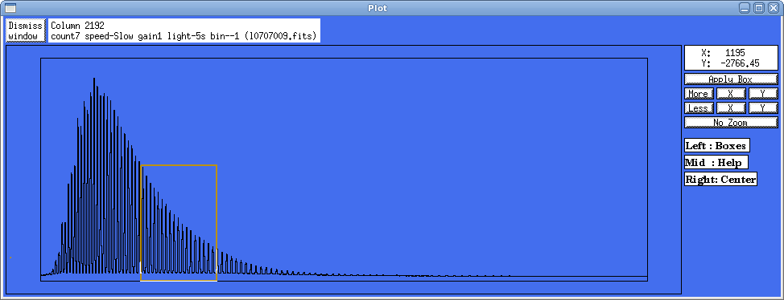
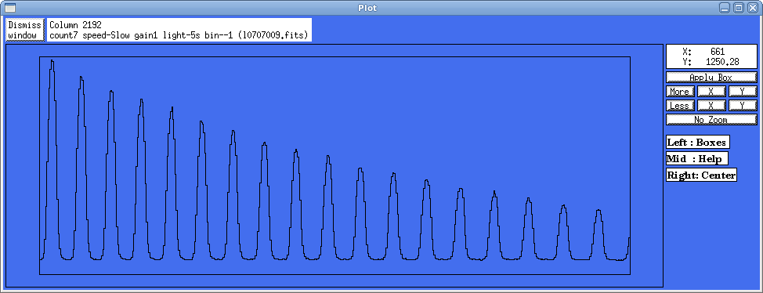
5.5图在平场Y方向一维截图，下图为放大的局部图像
5.6图一颗恒星的阶梯光谱

光谱仪数据远程存储方法
观测的图像储存处在机器的/data/观测周期目录，另外每观测结束的早晨都要将数据存储到专用的数据存储服务器里，服务器的IP地址为192.168.160.63，使用SFTP上传数据，方法如下：
- 新打开一个xterm窗口
>cd /data/20130630 进入当日观测主目录
>sftpuser@192.168.160.63
Connecting to 192.168.160.63...
user@192.168.160.63's password:***
sftp>cd /home1/primal 进入存储主目录
sftp>mkdir 20130630H 建立存储目录
注：H代表HRS观测数据，B代表BFOSC观测数据，C代表卡焦OMR光谱数据
sftp> cd 20130630进入存储目录
sftp> put *.fits 或mput *.fits 个别系统只认前一个命令，具体看help。
sftp>bye 退出sftp
- 可以使用系统自带的ftp图形界面传送传送方式同样适用sftp，具体设置已经设好。

2.16米望远镜高分辨率光纤光谱仪主要技术指标：
- 工作波段：360nm~1000nm;
- 仪器效率：峰值≥30% （从光纤入射段到CCD前），
整个工作波段≥10% （从光纤入射段到CCD前）;
- 分辨率R：目前采用固定狭缝，缝宽0.19mm，R=49800，Flux=0.454;
- 仪器稳定性： ±6m/s（温度需要长期稳定，目前温控箱密封后需要2周温度稳定）;
- CCD：E2V 4k×4k，12µm/pixel ，
背照明一级红敏科研芯片，一次加注液氮维持20小时，液氮制冷温度为-106℃;
- 增益1档时，读出速度和噪声： 50k：2.84e- ； 100k：4.29e-； 200k：7.88e-;
- 级次分离：≥20 pixel （两根光纤可同时观测）;
- 光纤：目前安装的光纤为100微米，对应2.4角秒，长度：~19米;
- 导星视场：3’ × 3’，导星光纤孔径4.2”;
- 温控精度：整夜变化±0.05℃，一周变化±0.1℃;
- 卡焦配有Tip/Tilt 装置（目前无，二期中完成）

